关于深圳狮子会会徽设计图的议案
（公示稿）

为更好地体现深圳狮子会“正己助人，服务社会”的宗旨，彰显深圳作为中国特色社会主义先行示范区的特色，展现深圳狮子会成立二十四年的发展成果，进一步增强组织凝聚力，激发广大会员的参与热情，深圳狮子会于2026年2月1日面向全体狮友及社会各界发起了会徽征集评选活动，本着公平、公正、公开的原则，经过广泛征集、专家评审、会员参与线上投票，评选小组三轮严格评审，监督组全程严格监督，于2026年3月23日完成会徽评选工作，从118家设计单位和个人提交的163幅优秀作品中，选出得票最高的1幅作品。
经深圳狮子会2025-2026年度第五次理事会会议审议，通过《关于深圳狮子会会徽设计图的议案》。

- 会徽设计图原稿
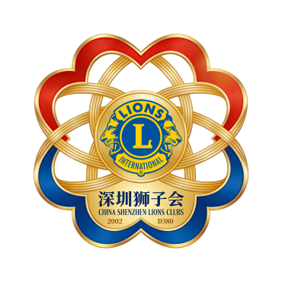

- 设计理念
本徽章以“我们服务”为核心精神，融合国际狮子会符号与深圳地域文化，传递公益初心与城市活力。
1.外轮廓造型：采用六瓣花形+心形交织结构，既呼应深圳“湾区之花”的城市意象，也象征狮子会成员以爱心联结、同心服务的公益内核。金色绳结缠绕的线条，寓意成员间紧密的纽带关系与生生不息的服务力量。
2.色彩系统：
- 红与蓝：源自国际狮子会经典配色，红色代表热情与奉献，蓝色象征理性与担当，共同诠释“出钱、出力、出心、出席”的服务承诺。
- 金色：代表荣誉与责任，也呼应深圳作为创新之都的璀璨底色，彰显公益事业的价值与光芒。
3.核心标识：中心圆形区域保留国际狮子会双狮头与“L”标识，是全球公益网络的身份象征，体现深圳狮子会与国际公益体系的深度接轨。
4.文字信息：底部清晰标注“深圳狮子会”“CHINA SHENZHEN LIONS CLUBS”及成立年份“2002”、分区编号“D380”，既完成身份识别，也记录组织发展历程，增强历史厚重感。

